福建商学院海外教育学院
国际、国内、学院新闻简报
（2018年第16期）

福建商学院海外教育学院 2018年 9月9日

国 际
2018年9月2日，第十八届亚运会闭幕式在印尼雅加达朋卡诺主体育场举行。作为下届亚运会举办城市，中国杭州在闭幕式上参加接旗仪式，并呈现“杭州8分钟”的文艺演出。
美国白宫2018年9月4日发表声明称，如果叙利亚政府使用化学武器，美国及其盟国将“迅速而恰当地”作出回应。
国 内
2018年9月1日，厦门大学发布通告，对发表“精日”错误言论的女研究生进行开除党籍和退学处理。目前，该生已办理离校手续。
每一个中国人，都要记住这个日子：2018年9月3日。今天，是中国抗日战争胜利纪念日，也是世界反法西斯战争胜利纪念日。为了这一天，中华民族浴血奋战14年，3500多万同胞伤亡……今天，纪念先辈为国家之存、民族之续、人民之安所做出的伟大牺牲，铭记历史，珍爱和平，吾辈自强！
各地开始受理港澳台居民居住证申领，福建省台湾居民居住证首日申办量为2080例。
广深港高铁香港段将于2018年9月23日正式运营。2018年9月3日，中国铁路总公司官方购票APP“铁路12306”中已录入“香港西九龙”站。
南京各高校新生2018年9月可免费游玩明孝陵景区、灵谷寺景区、南京市博物馆-朝天宫等12处景点。
日前，教育部印发通知，要求严格本科教育教学过程管理，淘汰“水课”，加大过程考核成绩在课程总成绩中的比重，严把毕业出口关，坚决取消“清考”制度。
国务院总理李克强2018年9月6日主持召开国务院常务会议，会议要求，在确保10月1日起如期将个税基本减除费用标准由3500元提高到5000元并适用新税率表的同时，明确子女教育、继续教育、大病医疗、普通住房贷款利息、住房租金、赡养老人支出6项专项附加扣除的具体范围和标准，确保扣除后的应纳税收入起点明显高于5000元；抓紧研究适当降低社保费率，确保总体上不增加企业负担。
日前，教育部下发2019年“退役大学生士兵”专项硕士研究生招生计划的通知，该项招生计划将于2019年安排5000人，由北京大学、清华大学等455所普通高等学校承担。
针对“英国政府发表《香港问题半年报告》”一事，外交部发言人华春莹7日表示，英国以监督者自居，对香港事务说三道四完全是荒谬可笑的。香港事务纯属中国内政，任何外国无权干预。
日前，教育部、财政部印发2018年修订的《高等学校勤工助学管理办法》，规定大学生参加校内勤工助学临时岗位按小时计酬，原则上不低于每小时12元。
国务院教育督导委员会印发通知，要求开展学校食品安全隐患排查，拒不合格食材于校门之外。
第二十届中国国际投资贸易洽谈会2018年9月8日在福建省厦门市开幕，国家主席习近平向投洽会致贺信。

学 院

2018年9月7日，海外教育学院喜迎2018级新生报到。上午8点在外语体验中心，各队人马悉数到岗，领导、辅导员老师、学生干部、志愿者有条不紊的展开了迎新工作，大家以饱满的热情迎接每一位新生和家长，答疑解惑、指引帮扶，让新生们感受到了家的温暖。

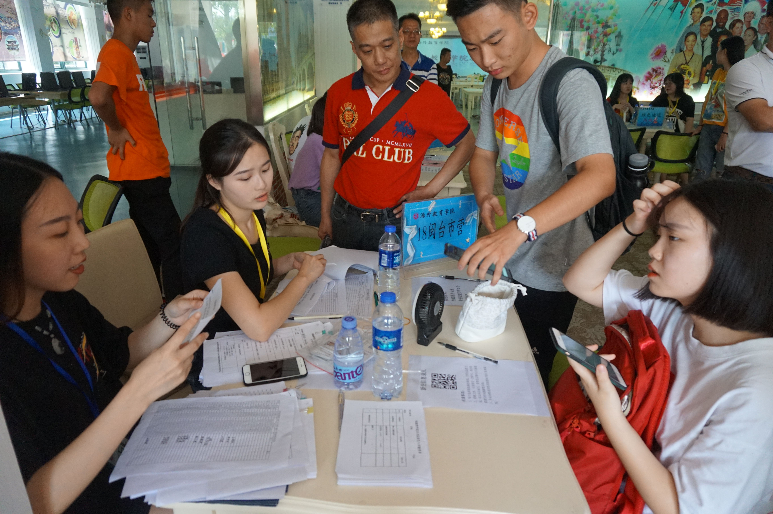

2018年9月7日下午，海外教育学院在马尾校区学术报告厅举行了新生家长开放日主题沙龙。活动由院长何文贤教授主持，全体教职工、闽台合作专班全体老师、2018级部分新生家长参加了此次活动。此次新生家长开放日主题活动很好地引导了学生与家长，同时也拉近家校关系、师生关系，达到了预期的效果。
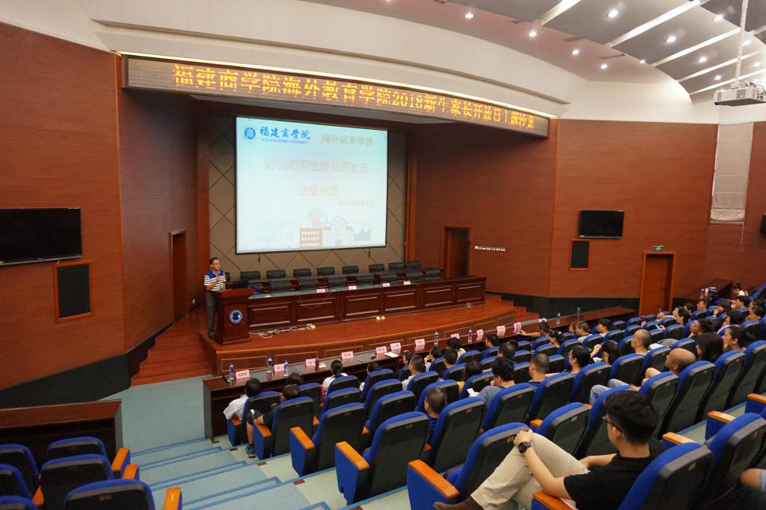
2018年9月8日，海外教育学院对2018级新生进行专业教育。育达专班主任陈建民、我院院长何文贤教授、教师林山、程铃、黄伟分别为电子商务、物流管理、市场营销、工商管理专接本、会计（中澳）、国际金融、会计（中加）作专业介绍。老师们对各专业的课程设置、学习内容、毕业条件等方面做出详细解释，让2018级新生能够较系统性地了解在校期间所要完成的目标，明确努力的方向。随后，各位老师对新生们提出的问题一一进行了解答。
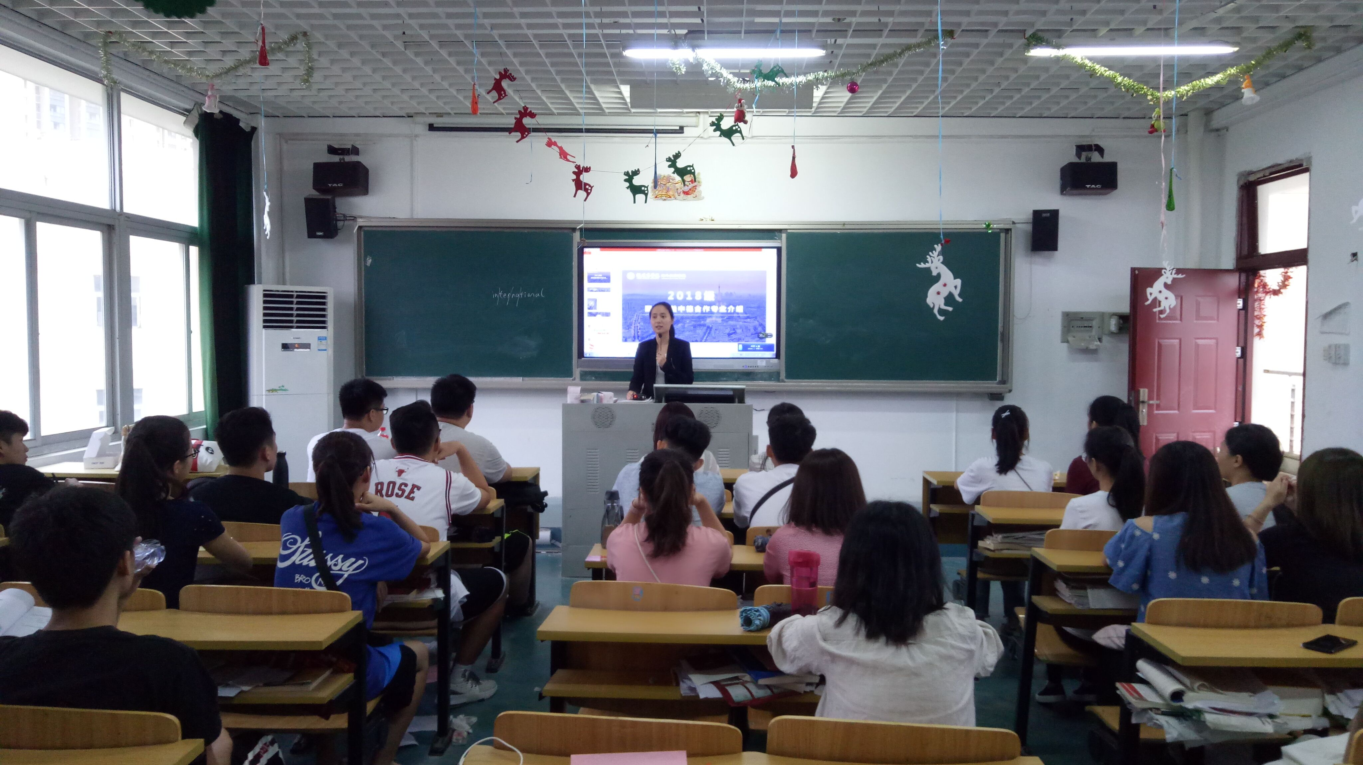
本期编辑：戴忠萍

